浙江省舟山中心渔港维护疏浚工程
海洋环境影响评价第一次公示

1、建设项目的名称及概要
建设项目名称：浙江省舟山中心渔港维护疏浚工程
概要：项目位于舟山本岛南面，定海区与普陀区的交界处，西至临城新区双阳村，东至沈家门街道中弄村。项目为疏浚工程，疏浚包括航道疏浚和码头前沿水域疏浚，疏浚工程范围面积约28.48万m²，疏浚量为62.27万m³。工程总投资2358.78万元。

2、建设项目的建设单位名称和联系方式
建设单位：舟山市普陀区沈家门中心渔港开发有限公司
地址：浙江省舟山市普陀区东海西路28号海林名桂苑8号楼1001
联系人：黄钦洲 联系电话：13732526908

3、承担评价工作的环境影响评价机构的名称和联系方式
环评单位：浙江东天虹环保工程有限公司
证书编号：国环评证乙字第2026号
地址：浙江省杭州市西斗门路3号天堂软件园A幢10F座
联系人：傅工 联系电话：0571-87671773
传真号码：0571-87425977

4、环境影响评价的工作程序和主要工作内容
环境影响评价的主要工作内容为阐明项目所在区域环境质量现状，充分考虑可能存在的环境问题和环境制约因素，评价本项目发展规模和布局等环境合理性；分析预测项目实施后可能造成的各类环境影响，针对不利影响提出环境保护策措施，工作程序见下图。

5、征求公众意见的主要事项
为听取社会各界对本项目建设有关环境保护工作的意见和建议，特将本项目公示，征求公众宝贵的想法和建议。
征求公众意见内容包括：
（1）公众对本项目的信息来源及项目环境现状看法；（2）公众就项目建设对是否促进经济社会发展、环境保护的认识；（3）公众就项目污染问题的看法；（4）从环保角度出发，公众对该项目持何种态度；（5）公众对该项目的环保措施等方面的意见、建议和具体要求等。

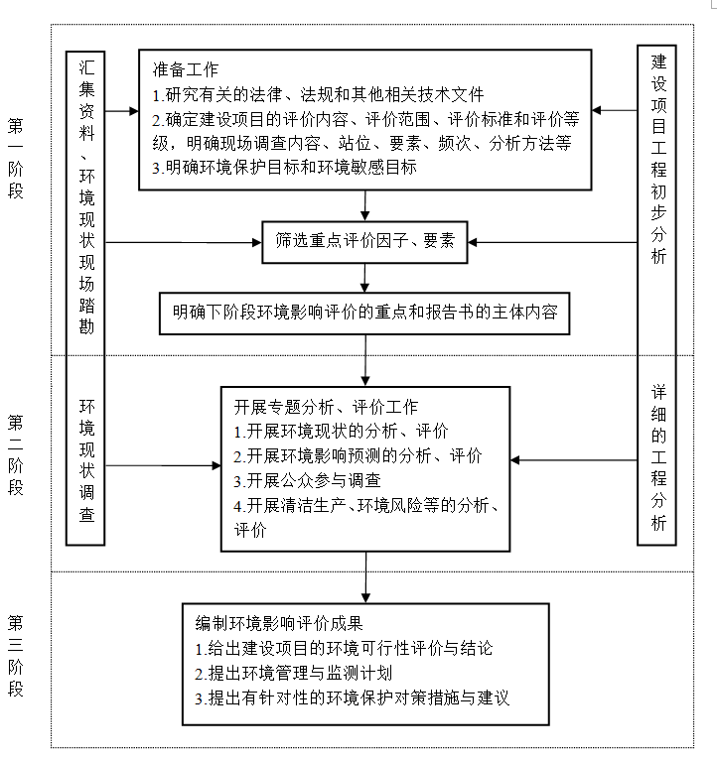

图1 海洋工程环境影响评价工作程序图

6、公众提出意见的主要方式
本项目共进行两次环评公告，本次为第一次公告。公众意见通过①邮寄信函（以邮戳日期为准）；②电话告知。发表意见的公众请注明发表日期、真实姓名和联系方式，以便根据需要反馈。或者通过传真和电子邮件方式提交书面意见均可。
在报送海洋环境保护行政主管部门审查前，将进行第二次环评公告，请留意。

7、公示方式
本次公示主要采取宣传栏张贴的形式进行，公示期为10个工作日。如各单位或个人对该项目的建设有何意见和建议，请于公示期内建设单位或环评单位联系。

公示单位：舟山市普陀区沈家门中心渔港开发有限公司（盖章）
2017年9月22日

附图：项目地理位置图
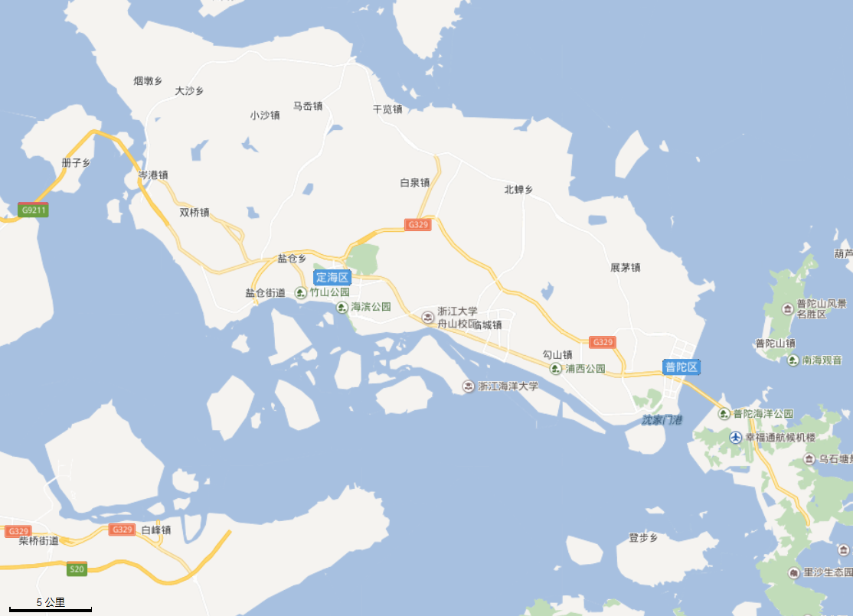
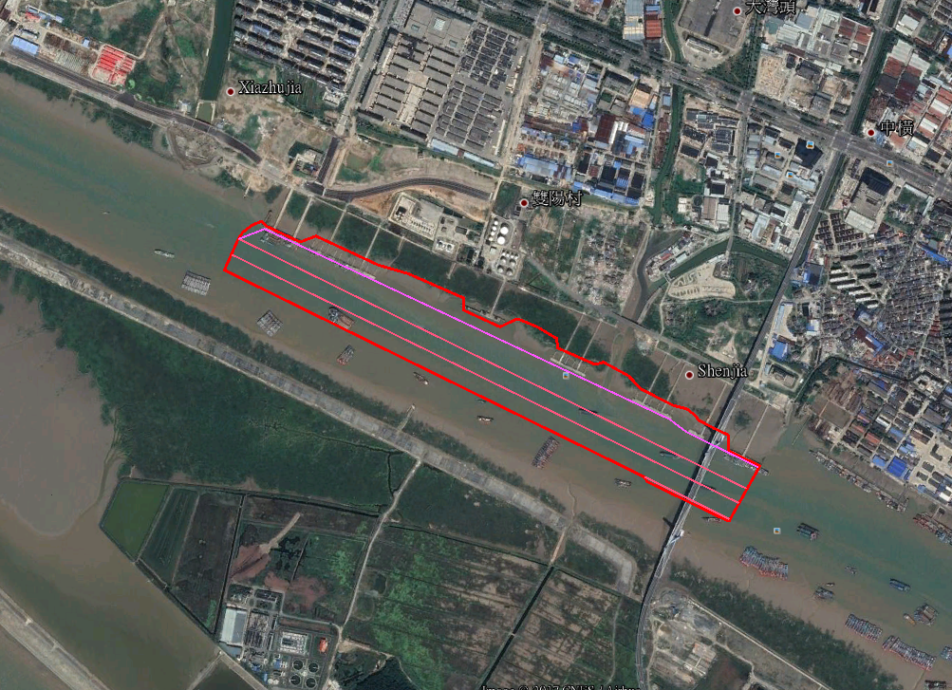
附图1 项目地理位置图
项目所在位置
N
项目疏浚区
双阳村
中弄村
沈家村

